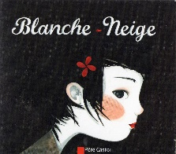Lecture-discrimination visuelle

**1**

**0 Colle.jpg**

**Colle les mots au bon endroit en t'aidant des cartes pour trouver le modèle.**



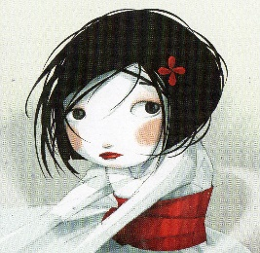

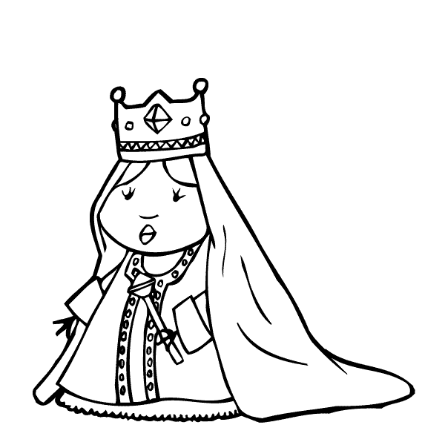

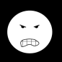

✀---------------------------------------------------------------------------------------------------

|  |  |  |
| --- | --- | --- |
| Blanche-Neige | méchant | reine |
| forêt | Blanche-Neige | méchant |
| reine | chasseur | Blanche-Neige |
| Blanche-Neige | méchant | reine |

Lecture-discrimination visuelle

**1**

**0 Colle.jpg**

**Colle les mots à la bonne place en t'aidant de ton texte.**

|  |  |
| --- | --- |
|  |  |

|  |  |
| --- | --- |
|  |  |

|  |  |
| --- | --- |
|  |  |

|  |  |
| --- | --- |
|  | http://fb.img.v4.skyrock.net/5467/32905467/pics/2610064976_1.jpg |

|  |  |
| --- | --- |
|  |  |

|  |  |
| --- | --- |
|  |  |

0 Colle.jpg

0 Colle.jpg

0 Colle.jpg

0 Colle.jpg

0 Colle.jpg

0 Colle.jpg

✀---------------------------------------------------------------------------------------------------

|  |  |  |
| --- | --- | --- |
| Blanche-Neige | partir | tuer |
| chasseur | forêt | peur |

Lecture-discrimination visuelle

**2**

**0 Colle.jpg**

**Colle les mots au bon endroit en t'aidant des cartes pour trouver le modèle.**





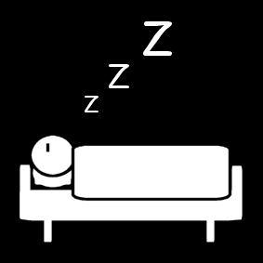

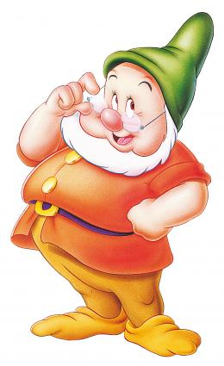

✀---------------------------------------------------------------------------------------------------

|  |  |  |
| --- | --- | --- |
| méchant | peur | nain |
| nain | méchant | dormir |
| reine | nain | voir |
| nain | dormir | méchant |

Lecture-discrimination visuelle

**2**

**0 Colle.jpg**

**Colle les mots à la bonne place en t'aidant de ton texte.**

|  |  |
| --- | --- |
|  |  |

|  |  |
| --- | --- |
|  |  |

|  |  |
| --- | --- |
|  | colère.jpg |

|  |  |
| --- | --- |
|  |  |

|  |  |
| --- | --- |
|  |  |

|  |  |
| --- | --- |
|  | reine 1.gif |

0 Colle.jpg

0 Colle.jpg

0 Colle.jpg

0 Colle.jpg

0 Colle.jpg

0 Colle.jpg

✀---------------------------------------------------------------------------------------------------

|  |  |  |
| --- | --- | --- |
| Blanche-Neige | dormir | voir |
| nain | colère | reine |

Lecture-discrimination visuelle

**3**

**0 Colle.jpg**

**Colle les mots au bon endroit en t'aidant des cartes pour trouver le modèle.**



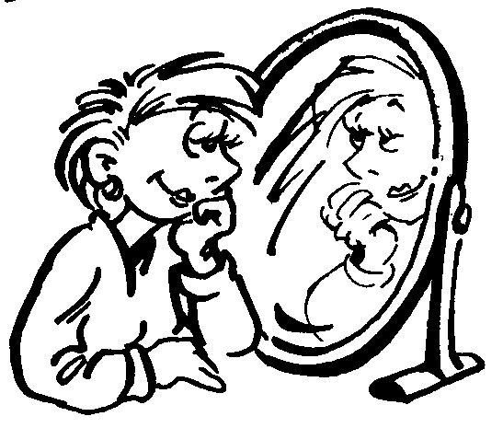

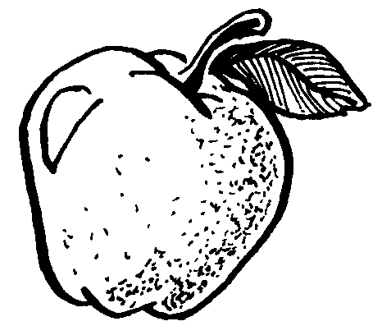



✀---------------------------------------------------------------------------------------------------

|  |  |  |
| --- | --- | --- |
| miroir | pomme | reine |
| reine | miroir | pomme |
| peigne | reine | miroir |
| pomme | parle | reine |

Lecture-discrimination visuelle

**3**

**0 Colle.jpg**

**Colle les mots à la bonne place en t'aidant de ton texte.**

|  |  |
| --- | --- |
|  |  |

|  |  |
| --- | --- |
|  |  |

|  |  |
| --- | --- |
|  |  |

|  |  |
| --- | --- |
|  |  |

|  |  |
| --- | --- |
|  |  |

|  |  |
| --- | --- |
|  |  |

0 Colle.jpg

0 Colle.jpg

0 Colle.jpg

0 Colle.jpg

0 Colle.jpg

0 Colle.jpg

✀---------------------------------------------------------------------------------------------------

|  |  |  |
| --- | --- | --- |
| Blanche-Neige | parle | miroir |
| pomme | peigne | donne |

Lecture-discrimination visuelle

**4**

**0 Colle.jpg**

**Colle les mots au bon endroit en t'aidant des cartes pour trouver le modèle.**



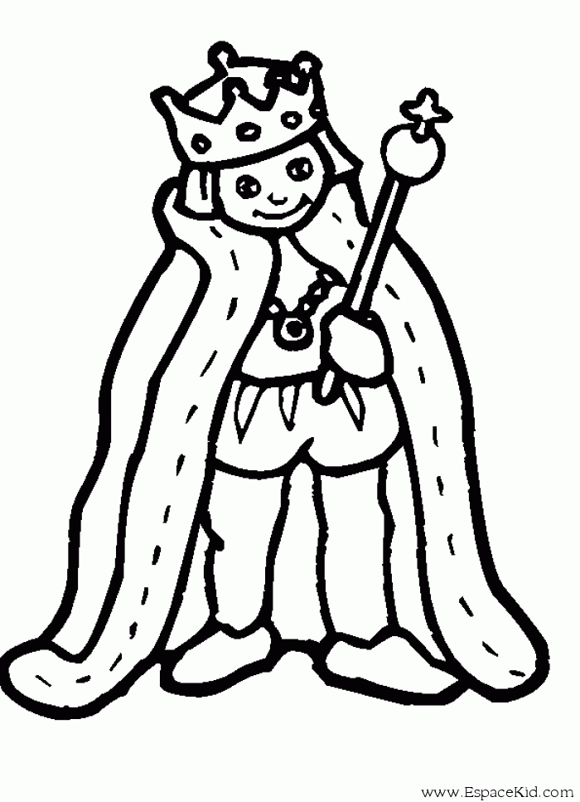





✀---------------------------------------------------------------------------------------------------

|  |  |  |
| --- | --- | --- |
| prince | marier | trouve |
| Blanche-Neige | prince | marier |
| mort | marier | prince |
| marier | Blanche-Neige | prince |

Lecture-discrimination visuelle

**4**

**0 Colle.jpg**

**Colle les mots à la bonne place en t'aidant de ton texte.**

|  |  |
| --- | --- |
|  |  |

|  |  |
| --- | --- |
|  |  |

|  |  |
| --- | --- |
|  | trouver.gif |

|  |  |
| --- | --- |
|  |  |

|  |  |
| --- | --- |
|  |  |

|  |  |
| --- | --- |
|  |  |

0 Colle.jpg

0 Colle.jpg

0 Colle.jpg

0 Colle.jpg

0 Colle.jpg

0 Colle.jpg

✀---------------------------------------------------------------------------------------------------

|  |  |  |
| --- | --- | --- |
| Blanche-Neige | trouve | prince |
| prince | marient | morte |